CAKE AU SURIMI

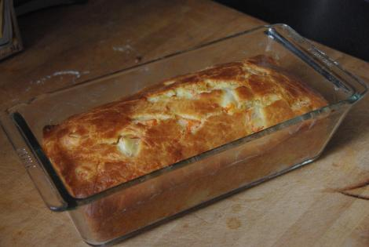
Ingrédients pour 1 moule de 22 cm :
3 œufs
150 g de farine
1 sachet de levure chimique
10 cl d'huile (neutre type tournesol)
12.5 cl de lait
150 g de gruyère râpé
200 g de surimi
1 poivron vert
1 poivron rouge
huile d'olive
sel, poivre et piment d'Espelette
• Préchauffez le four Th 6 (180°C).
• Dans un saladier, fouettez les œufs, la farine, la levure. Incorporez petit à petit l'huile et le lait préalablement chauffé.
• Ajoutez le gruyère râpé, 1 pincée de sel et de poivre, la pointe d'un couteau de piment d'Espelette, et les dés de surimi.
• Versez dans un moule anti adhésif et faites cuire au four pendant 40 à 45 minutes.

